財團法人第一社會福利基金會辦理
「自閉症幼兒溝通訓練與青少年情緒行為管理」工作坊系列
溝通能力的發展與社會技能和情緒穩定有密不可分的關係，若孩子語言溝通有困難，不但無法理解他人的意思，同時也無法表達出自己的想法或情緒，常令家長和老師束手無策。學齡前是兒童語言發展最關鍵的時期，應該積極介入，培養孩子遊戲、閱讀和同儕互動的興趣，藉以提升其社交溝通技能。高功能自閉症及亞斯伯格症者雖然有口語表達能力，甚至有極佳的認知功能，但卻常因其在社交方面的障礙，而造成其情緒上的困擾，甚至出現不適當的行為問題。由於社交情緒障礙會持續影響至青春期，甚至成人之後的發展，因此，改善自閉症類疾患者（ASD）的社會互動能力和培養正向情緒是相當重要的課題。
本會特別規劃二場次的系列課程，分別為「提升自閉兒的溝通動機、語言理解和表達技巧工作坊」以及「自閉症兒童與青少年的行為情緒管理之理論與演練工作坊」。特邀經驗豐富的呂宜親語言治療師回台授課，呂老師曾任職國內長庚醫院，持有美國及加拿大的語言治療師執照、Hanen Centre語言溝通系列工作坊講師證照，曾擔任自閉症學前服務ABA治療師。目前在加拿大York Catholic學區教育委員會自閉症光譜專業團隊（York Catholic District School Board-Autism Spectrum Disorders Team）擔任語言治療師，擁有多年溝通訓練和行為情緒輔導的實務經驗。課程中介紹多種國外對自閉症類疾患者（ASD）有效的教學模式和策略，敬請把握難得的機會，踴躍報名參加。
一、主辦單位：財團法人第一社會福利基金會
二、贊助單位： 瑞銀集團
三、研習地點：臺灣大學法律學院霖澤館1301多媒體教室
臺北市大安區羅斯福路四段1號3F (交通方式請詳見附件說明)
四、研習人數：每場次120人。
五、研習費用：每場次600元/人，報名2場次1,200元(費用含講義及午餐)
六、研習場次、日期、對象
場次 | 課程名稱 | 日期/時間 | 對 象
一 | 提升自閉兒的溝通動機、語言理解和表達技巧工作坊  【課程內容適用於無口語或  口語少之學前自閉兒】 | 5月17-18日  (週六、日)  9:00~17:00  時數：14 | 一、從事早療服務之相關專業人員  1.早療機構教保員  2.幼兒園教師、學前特教教師  3.語言治療師、職能治療師、心理師、社工等  二、學前自閉兒家長
二 | 自閉症兒童與青少年的行為情緒管理之理論與演練工作坊  【課程內容適用於已具口語、認知功能較高之5歲以上  ASD兒童、青少年和成人】 | 5月24~25日  (週六、日) 9:00~17:00  時數：14 | 一、從事學前、學齡、青少年及成人服務之相關專業人員  1.心智障礙福利團體和機構教保員  2.幼兒園(大班)教師  3.國中小及特殊學校之特教教師  4.語言治療師、職能治療師、心理師、社工等  二、泛自閉症者之家長
七、繼續教育積分：學分申請中 (台灣職能治療學會、台灣聽力語言學會、台灣臨床心理學會、全國教師在職進修資訊網)
八、課程內容：
【場次一、提升自閉兒的溝通動機、語言理解和表達技巧工作坊】
說明：Hanen Program源於加拿大多倫多，在國際間極富盛名。自1975年以來，大力推廣改善自閉症兒童語言溝通技巧訓練課程，並建立起完整的教材及光碟。近年來因應日益增加的自閉症光譜人口，也增加針對教導自閉症患者的家長、老師以及專業語言治療師設計出整合性的課程及教材。本會因應自閉症兒童最迫切的溝通需求，選擇介紹最實用的「More Than Words(超越語言)」和「Talk Ability(說話能力)」兩種教學模式。

日期/  主題  時間 | 5月17日(六)  主題：More Than Words(超越語言) | 5月18日(日)  主題：TalkAbility (說話能力)
08：30-  09：00 | 報 到 | 報 到
09：00  ｜  12：00 | 1.自閉症幼兒的人際溝通特質與溝通階段  2.認識孩子的溝通能力並設定適當的目標  3.誘發溝通動機及促進互動的策略：  跟隨孩子的引導  4.範例介紹與實作練習 | 1.如何有效的和自閉兒說話溝通  2.如何幫助自閉兒理解他人的想法和口語社交訊息  3.幫助自閉兒與人互動式聊天的策略  4.範例介紹與實作練習
12:00-  13:00 | 午餐時間 | 午餐時間
13：00  ｜  17：00 | 5.介紹”R.O.C.K”策略於日常生活中的應用  6.如何利用圖卡或文字(視覺提示)幫助理解  7.如何利用書本、玩具等誘發溝通互動  8.促進遊戲能力的策略  9.範例介紹與實作練習 | 5.訓練自閉兒講故事和玩想像性遊戲的策略  6.幫助自閉兒交朋友的策略  7.範例介紹與實作練習

【場次二、自閉症兒童與青少年的行為情緒管理之理論與演練工作坊】
說明：「威力卡」（Power Card）及「神奇五級分量表」（Incredible 5-point scale）是國外特別針對5~15歲高功能自閉症及亞斯伯格症者的社交與情緒障礙所發展出的有效策略，透過文字與圖像之視覺提示，幫助他們清楚行為間的因果關係、他人的觀點及社交習俗等，進而能夠有效的做好自我情緒管理，並於不同情境中類化應用所習得的社交技能。本會特將上述策略整合為兩天的研習課程，透過講課和實作練習的方式，期待能有助於相關專業人員和家長對高功能自閉症及亞斯伯格症者的教學及輔導知能。

日期/  主題  時間 | 5月24日(六)  運用後設認知策略增進ASD的社交技巧 | 5月25日(日)  運用後設認知策略增進ASD的情緒行為管理
08：30-  09：00 | 報 到 | 報 到
09：00  ｜  12：00 | 1.分享式注意力與心智理論概覽及其對社會溝通的影響  2.社會技能與隱藏性課程概覽  3.根據ASD的關鍵挑戰設定介入之目標- 社會技能選單  4.行為功能評估和分析 | 1.自閉症類疾患者(ASD)的感覺與情緒調節、自我覺察和自我監控  2.後設認知策略二：  （1）心智理論的發展與介入目標  （2）指導自閉症者「讀心」  （3）指導情緒–情緒字典、怒氣溫度計、感覺量表、壓力量表
12:00-  13:00 | 午餐時間 | 午餐時間
13：00  ｜  17：00 | 5.提升社會理解和問題解決能力的後設認知策略一：威力卡(Power Card）  (1) 威力卡的功能介紹  (2) 威力卡的內容、構成要素與設計製作方式  (3) 威力卡範例說明與應用  (4) 實作練習與分享討論 | 3. 後設認知策略三：神奇五級分量表  （Incredible 5-point scale）  （1）神奇五級分量表的功能與要素  （2）應用神奇五級分量表的步驟  （3）神奇五級分量表之範例說明  （4）實作練習與分享討論
八、講師簡介：呂宜親，MS, CCC-SLP, Reg. CASLPO
教育背景：
1.紐約州立大學（State University of New York at Fredonia）：語言病理學碩士
2.加拿大安大略省杜翰大學（Durham College, Oshawa, Ontario）：碩士後文憑-溝通異常助理
3.國際蒙特梭利協會英屬哥倫比亞訓練中心：3~6歲蒙特梭利教師文憑
專業工作經驗：
1.天主教York教區學校語言治療師及泛自閉症兒童服務團隊
2.York 區域學前語言治療師及Markham Stouffville 醫院語言治療師
3.多倫多學前自閉症兒童服務方案之密集行為介入治療師（Intensive Behaviour Intervention (ABA/IBI) Therapist）
4.三一蒙特梭利學校教師
5.基隆長庚醫院語言治療師
專業執照：
1.加拿大安大略省Reg.CASLP聽力語言治療師
2.美國聽語協會(ASHA)臨床語言治療證照 CCC-SLP
3.漢娜中心（The Hanen Centre）- ①It Takes Two to Talk, ②More Than Words,
③ Learning Language and Loving It, ④Teacher Talk 課程證照
4.圖片交換溝通系統(PECS)證照
九、報名方式：
1.請上第一基金會報名系統課程資訊首頁training.diyi.org.tw查詢名額及報名，報名
流程請參考前述報名系統「常見問題」Q7之附件
2.本報名系統採會員制，請先加入會員後依照流程報名。
※若同一會員欲報名兩場次課程，請先同時選擇好要報名的兩場課程後，再一併至購物車結帳，即可形成一筆匯款資料(虛擬帳號)。
3.報名完成後請自行印出(繳費單)，並持該繳費單利用銀行臨櫃轉帳繳費，或到全國各地銀行自動櫃員機(ATM)進行轉帳交易繳付報名費。
4.報名期限：即日起至額滿為止，詳細確定名單請洽報名網站或由官網進入專業研習報名系統 （www.diyi.org.tw）。
5.恕不接受電話報名，不便之處，敬請見諒。
6.聯絡人：易曼小姐 (02)2722-4136＃828
十、報名注意事項
(一)報名暨研習要點
1.課程訊息：請連結本會官方網站或線上報名網站查詢相關資訊。
2.場地維護：請協助保持及愛護研習場地和器材設備，嚴禁製造髒亂或進行與研習無關之活動。蓄意破壞場地設備者，應負賠償責任。
3.環保行動：響應環保愛地球，研習現場不提供紙杯，敬請自備環保杯。
4.研習證明：研習中途缺課時數超出三分之一者，不發給研習證明，亦不退還報名費。
全程參加者將發予研習證明。
(二)停課、退費要點
1.停課標準：
(1)預定開課二週前，倘招生人數未達50%人數，本會得決定不開課，並將通知已完成報名手續之學員並全額退費。
(2)如研習日期遭逢不可抗力因素，以致研習場地所在地停止上班，本會原則上取消課程，並全額退費。
2.繳費後退費標準：
(1)自行報名繳費後如不克參加請於開課日十五天前提出申請，退還已繳報名費用七成；開課十四天前（含六、日）提出申請者，不予退費。
(2)課程當天未出席者，不予退費。
(3)如遇人數不足或是天災取消課程，請於發布日當月底止提出申請退費。
3.申請退費：
不論個人或是停課集體退費皆請備妥原繳費收據及個人金融帳戶存摺影本傳真至本會或上網到本會報名系統退費專區辦理。
【附件】研習會場交通資訊：台灣大學法律學院霖澤館1301多媒體教室
地址： 臺北市大安區羅斯福路四段1號3F
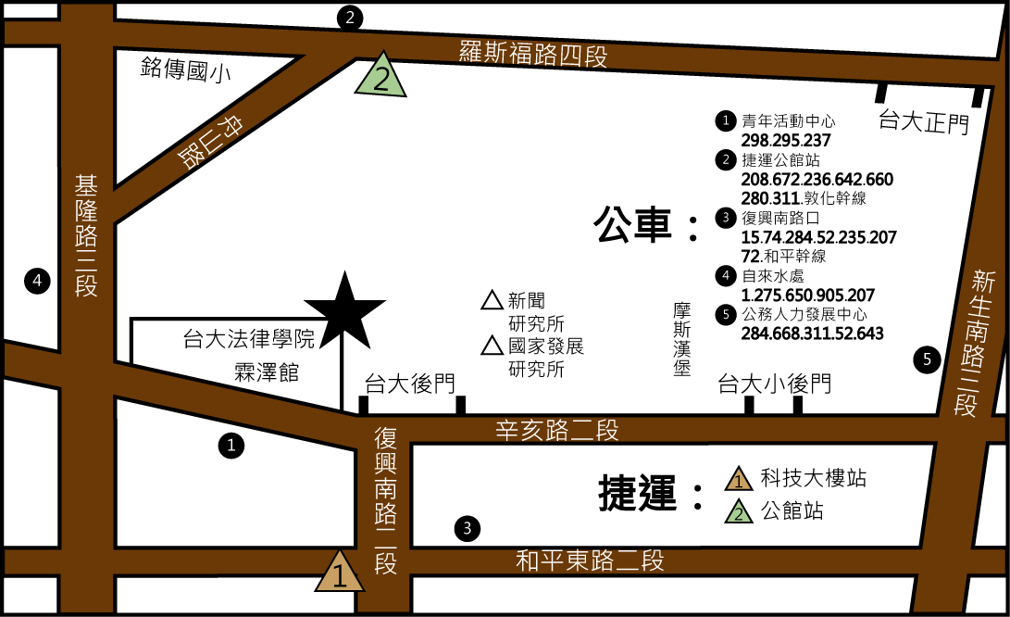
※台大校區地圖
